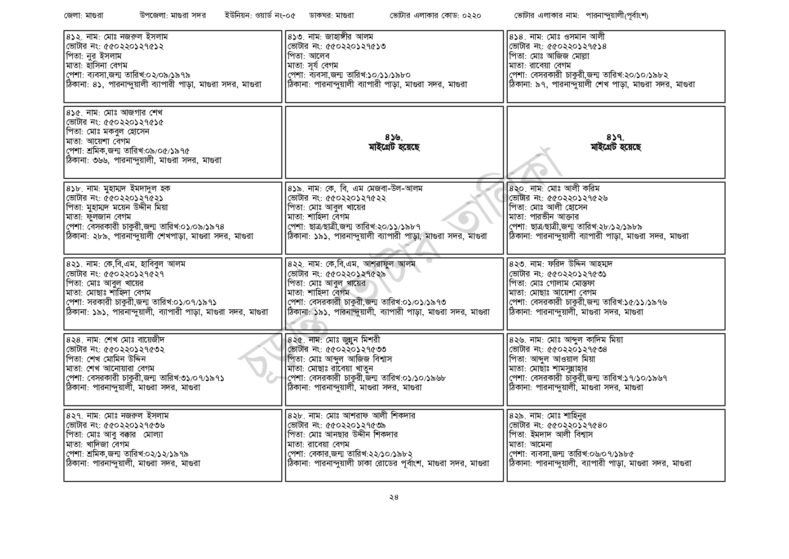
জেলা: মাগুরা
উপজেলা: মাগুরা সদর
ইউনিয়ন: ওয়ার্ড নং-০৫
ডাকঘর: মাগুরা
৪১২. নাম: মোঃ নজরুল ইসলাম
ভোটার নং: ৫৫0220127512
পিতা: নুর ইসলাম
মাতা: হাসিনা বেগম
পেশা: ব্যবসা, জন্ম তারিখ: ০২/০৯/১৯৭৯
ঠিকানা: ৪১, পারনান্দুয়ালী ব্যাপারী পাড়া, মাগুরা সদর, মাগুরা
৪১৫. নাম: মোঃ আজগার শেখ [ভোটার নং: ৫৫0220127515 পিতা: মোঃ মকবুল হোসেন
মাতা: আয়েশা বেগম
পেশা: শ্রমিক,জন্ম তারিখ:০৯/০৫/১৯৭৫
ঠিকানা: ৩৬৬, পারনান্দুয়ালী, মাগুরা সদর, মাগুরা
| ৪১৮. নাম: মুহাম্মদ ইমদাদুল হক
[ভোটার নং: ৫৫০ 220 127521
পিতা: মুহাম্মদ ময়েন উদ্দীন মিয়া
মাতা: ফুলজান বেগম
পেশা: বেসরকারী চাকুরী,জন্ম তারিখ:০১/০৯/১৯৭৪
ঠিকানা: ২৮৯, পারনান্দুয়ালী শেখপাড়া, মাগুরা সদর, মাগুরা
৪২১. নাম: কে,বি,এম, হাবিবুল আলম
[ভোটার নং: ৫৫0220127527
পিতা: মোঃ আবুল খায়ের
মাতা: মোছাঃ শাহিদা বেগম
পেশা: সরকারী চাকুরী,জন্ম তারিখ:০১/০৭/১৯৭১
ঠিকানা: ১৯১, পারনান্দুয়ালী, ব্যাপারী পাড়া, মাগুরা সদর, মাগুরা
| ৪২৪ নাম: শেখ মোঃ বায়েজীদ
ভোটার নং: ৫৫০220 127532 পিতা: শেখ মোমিন উদ্দিন
মাতা: শেখ আনোয়ারা বেগম
পেশা: বেসরকারী চাকুরী,জন্ম তারিখ: ৩১/০৭/১৯৭১
ঠিকানা: পারনান্দুয়ালী, মাগুরা সদর, মাগুরা
427. নাম: মোঃ নজরুল ইসলাম
[ভোটার নং: ৫502201275৩৬
পিতা: মোঃ আবু বক্কার মোল্যা
মাতা: খাদিজা বেগম
পেশা: শ্রমিক,জন্ম তারিখ:০২/১২/১৯৭৯
ঠিকানা: পারনান্দুয়ালী, মাগুরা সদর, মাগুরা
[৪১৩. নাম: জাহাঙ্গীর আলম
[ভোটার নং: ৫৫0220127513 পিতা: আলেব
মাতা: সূর্য বেগম
ভোটার এলাকার কোড: ০২২০
পেশা: ব্যবসা,জন্ম তারিখ:১০/১১/১৯৮০
ঠিকানা: পারনান্দুয়ালী ব্যাপারী পাড়া, মাগুরা সদর, মাগুরা
৪ ১৬.
মাইগ্রেট হয়েছে
| ৪১৯. নাম: কে, বি, এম মেজবা-উল-আলম
[ভোটার নং: ৫৫0220127522
পিতা: মোঃ আবুল খায়ের
মাতা: শাহিদা বেগম
পেশা: ছাত্র/ছাত্রী,জন্ম তারিখ:২০/১১/১৯৮৭
ঠিকানা: ১৯১, পারনান্দুয়ালী ব্যাপারী পাড়া, মাগুরা সদর, মাগুরা
৪২২. নাম: কে,বি,এম, আশরাফুল আলম
[ভোটার নং: ৫৫০220 127529 পিতা: মোঃ আবুল খায়ের
মাতা: শাহিদা বেগম
পেশা: বেসরকারী চাকুরী,জন্ম তারিখ:০১/০১/১৯৭৩
ঠিকানা: ১৯১, পারনান্দুয়ালী, ব্যাপারী পাড়া, মাগুরা সদর, মাগুরা
৪২৫. নাম: মোঃ জুন্নুন মিশরী ভোটার নং: ৫৫০220 127533 পিতা: মোঃ আব্দুল আজিজ বিশ্বাস মাতা: মোছাঃ রাবেয়া খাতুন
পেশা: বেসরকারী চাকুরী,জন্ম তারিখ:০১/১০/১৯৬৮ ঠিকানা: পারনান্দুয়ালী, মাগুরা সদর, মাগুরা
৪২৮. নাম: মোঃ আশরাফ আলী শিকদার
ভোটার নং: ৫৫0220127539
পিতা: মোঃ আনছার উদ্দীন শিকদার
মাতা: রাবেয়া বেগম
পেশা: বেকার,জন্ম তারিখ: ২২/১০/১৯৮২
ঠিকানা: পারনান্দুয়ালী ঢাকা রোডের পূর্বাংশ, মাগুরা সদর, মাগুরা
ভোটার এলাকার নাম: পারনান্দুয়ালী(পূর্বাংশ)
৪১৪ নাম: মোঃ ওসমান আলী ভোটার নং: ৫৫0220127514 পিতা: মোঃ আজিজ মোল্লা
মাতা: রাবেয়া বেগম
পেশা: বেসরকারী চাকুরী,জন্ম তারিখ:২০/১০/১৯৮২
ঠিকানা: ৯৭, পারনান্দুয়ালী শেখ পাড়া, মাগুরা সদর, মাগুরা
৪১৭. মাইগ্রেট হয়েছে
| ৪২০ নাম: মোঃ আলী করিম [ভোটার নং: ৫৫০220 127526 পিতা: মোঃ আলী হোসেন
মাতা: পারভীন আক্তার
পেশা: ছাত্র/ছাত্রী,জন্ম তারিখ:২৮/১২/১৯৮৯
ঠিকানা: পারনান্দুয়ালী ব্যাপারী পাড়া, মাগুরা সদর, মাগুরা
৪২৩. নাম: ফরিদ উদ্দিন আহম্মদ
ভোটার নং: ৫৫০220 127531
পিতা: মোঃ গোলাম মোস্তফা
মাতা: মোছাঃ আয়েশা বেগম
পেশা: বেসরকারী চাকুরী,জন্ম তারিখ:১৫/১১/১৯৭৬ ঠিকানা: পারনান্দুয়ালী, মাগুরা সদর, মাগুরা
| ৪২৬. নাম: মোঃ আব্দুল কাদিম মিয়া
ভোটার নং: ৫৫০220 127534
পিতা: আব্দুল আওয়াল মিয়া
মাতা: মোছাঃ শামসুন্নাহার
পেশা: বেসরকারী চাকুরী,জন্ম তারিখ: ১৭/১০/১৯৬৭
ঠিকানা: পারনান্দুয়ালী, মাগুরা সদর, মাগুরা
৪২৯. নাম: মোঃ শাহিনুর
ভোটার নং: ৫৫০220 127540
পিতা: ইমদাদ আলী বিশ্বাস
মাতা: আমেনা
পেশা: ব্যবসা,জন্ম তারিখ:০৬/০৭/১৯৮৫
ঠিকানা: পারনান্দুয়ালী, ব্যাপারী পাড়া, মাগুরা সদর, মাগুরা
২৪

